

**Notre Histoire :**

**La culture de la vigne, depuis 1717 :**

En 1717, le Comte François de Castellanne, de Lauris, de Vassadel, de Gérard, Chevalier marquis d'Ampuis, de Lagneroux, seigneur fonciel direct et universel des lieux de Vacqueyras et de ses terroirs, fit don d'une parcelle de vigne à un ancêtre de la famille Arnoux : Pierre Bovis. Depuis ce jour, la tradition de la vigne et du vin s'est perpétuée dans notre famille. Aujourd'hui, le vignoble de la famille Arnoux s'étend sur 40 hectares.  
  
  
**1936, un nouvel essor :**

Nous avons vinifié jusqu'en 1936, les vins en provenance uniquement de notre vignoble s'etendant sur 24 hectares. Mais à partir de cette date, face à une demande de plus en plus importante, et devant la renommée grandissante de nos vins, nous avons dû acheter de la vendange en plus de notre production. Cela nous a permis de pouvoir satisfaire notre clientèle qui recherchait une gamme complète des vins de la Vallée du Rhône.  
  
C’est Aimé Arnoux qui impulsa ce nouvel élan. Depuis lors, la Maison a été dirigée successivement par ses deux fils : Jean-Marie et Régis. Aujourd’hui, la dynastie se perpétue, avec à la tête, Marc et Jean-François, fils de Jean-Marie, tous deux héritiers du savoir-faire familial.

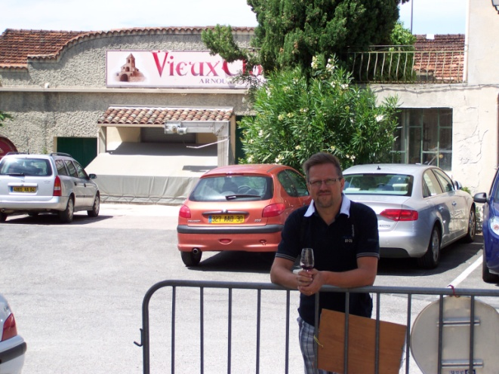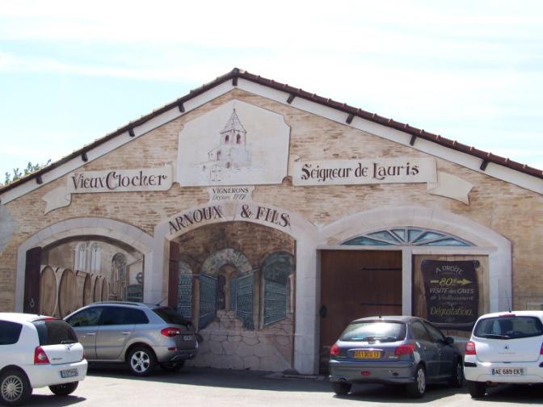

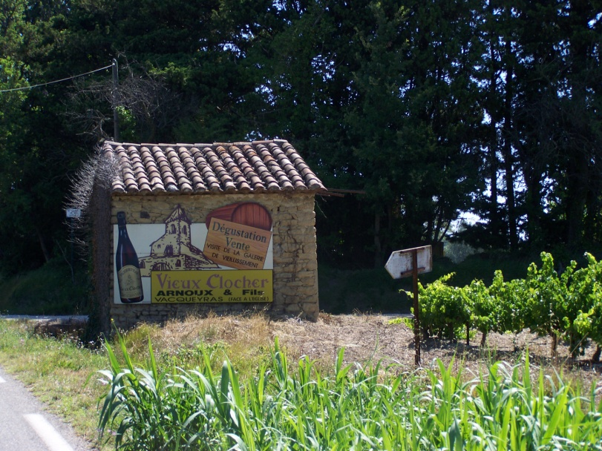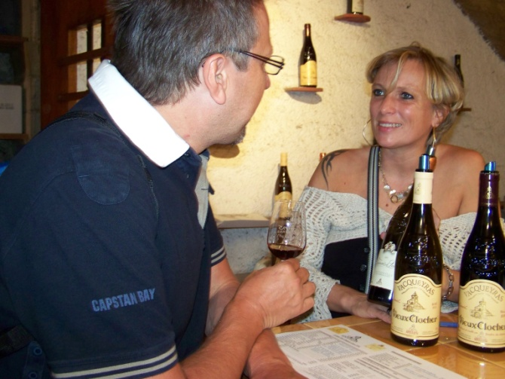

**Notre Terroir:**

Situé au pied des majestueuses Dentelles de Montmirail, le pittoresque village de Vacqueyras est un terroir de prédilection où s’expriment harmonieusement les cépages méridionaux grenache, syrah, mourvèdre, cinsault, grenache blanc, clairette et dont les vins ont été élevés au rang prestigieux de Cru des Côtes du Rhône, grâce à une démarche qualitative impulsée depuis la création du vignoble au XVe siècle.

Aujourd’hui, le respect des règles strictes de production se perpétue :

- Un sol pauvre argilo-calcaire mêlé de galets roulés.

- Un encépagement de qualité : grenache, syrah, mourvèdre, grenache blanc, clairette, bourboulenc.  
- Un climat méditerranéen propice à une maturité optimale des raisins.

- De petits rendements (35 hl/hectare) qui permettent d’élaborer des vins d’une très grande concentration, aromatiques et puissants.

C’est au coeur de ce terroir exceptionnel que nous sommes installés depuis 1717. Depuis près de trois siècles, dans nos caves creusées au pied des remparts, nous élaborons et élevons des vins dans le plus grand respect des traditions ancestrales.

**Notre Vignoble:**

La propriété familiale de 40 hectares s’étend sur le plateau des Garrigues … Plateau situé à l’ouest de l’appellation, issu d’une fracture géologique, il s’étend jusqu’à Chateauneuf du Pape … Essentiellement constitué par des sols argilo - calcaires rouges à galets roulés …

Sa grande particularité réside dans ses galets roulés, qui restituent la nuit, la chaleur emmagasinée le jour, permettant ainsi aux raisins une maturation optimum … Ces sols sont  propices à de faibles rendements en raisins très concentrés en tannins et arômes …

**Notre Savoir-Faire:**

Nous vinifions nos vins, dans le plus grand respect des traditions ancestrales, afin de pouvoir vous restituer des Crus authentiques à la typicité affirmée et représentatifs de leurs terroirs.

Ainsi, qu’elles soient issues de notre propriété familiale, ou de nos approvisionnements de raisins, l’ensemble de nos cuvées émane de faibles rendements et d’une sélection scrupuleuse de la vendange.

Dès lors, sur nos Crus qu’ils soient prestigieux (Chateauneuf du Pape, Gigondas, Vacqueyras, Beaumes de Venise…) ou plus simplement génériques (Côtes du Rhône Village…), nous nous attachons à apporter le plus grand soin, lors des vinifications foulage, égrappage, macération pré-fermentaires, thermorégulation, remontage, pressurage pneumatique), afin d’extraire et d’optimiser toute la concentration de nos vendanges.

C’est pourquoi nos vins sont caractérisés par des robes profondes, d’où sont issues des effluves aromatiques puissantes, que l’on retrouvent en bouche sur des décors amples et généreux, mais toujours harmonieux. En conséquence, l’amour que nous leur apportons pendant leur élevage (foudres de Chêne ou barriques neuves) est toujours dicté par le respect de l’équilibre, afin d’éviter de masquer leur typicité.

**Notre Philosophie:**

Depuis 1717, la culture de la vigne se perpétue dans notre famille, cette tradition, cet héritage sont devenus une passion. Aujourd’hui encore, nous vinifions nos Crus dans le plus grand respect des traditions ancestrales, pour pouvoir vous offrir et vous restituer l’ensemble des saveurs authentiques de notre terroir.